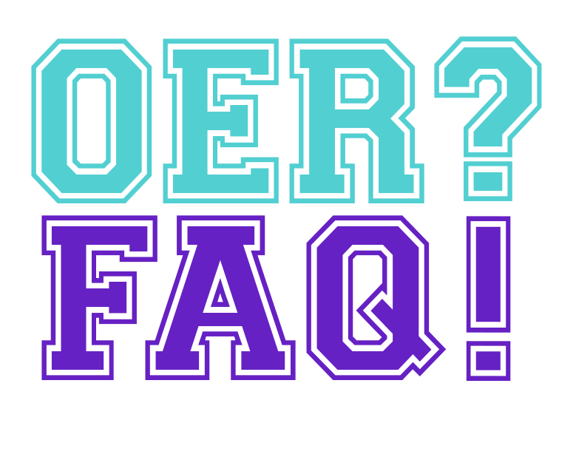
Skript von der Lerneinheit:
OER FAQ für die Weiterbildung

OER FAQ – Antworten auf alle Fragen rund um Open Educational Resources
Weil OER ein umfassender Begriff ist, entstehen bei der praktischen Anwendung viele Fragen zu Einzelfällen. Die Suchmaschine OER FAQ ist eine Anlaufstelle dafür. Hier geht es nicht um eine Suchmaschine für OER, sondern für Fragen rund um OER.

Dieses kurze Video erklärt, was die OER FAQ ist:
[[Video OER FAQ – Antworten auf alle Fragen rund um Open Educational Resources (OER)]]
Video OER FAQ – Antworten auf alle Fragen rund um Open Educational Resources (OER) von OER-FAQ.de – Agentur J&K – Jöran & Konsorten unter CC BY 4.0 (zum Transkript des Videos als PDF / ODT)

In diesem Screencast werden die Funktionen der OER FAQ vorgestellt:
[[Video Wie kann ich die OER FAQ nutzen?]]
Video Wie kann ich die OER FAQ nutzen? von OER-FAQ.de – Agentur J&K – Jöran & Konsorten unter CC BY 4.0

Die Antworten werden so dargestellt, dass sowohl eine schnelle Suche als auch eine Recherche nach Hintergrundinformationen möglich sind.
[[Video Wie sind die Ergebnisse aufgebaut?]]
Video Wie sind die Ergebnisse aufgebaut? von OER-FAQ.de – Agentur J&K – Jöran & Konsorten unter CC BY 4.0

Ob eine Suche erfolgreich sein wird, hängt unter anderem von der Formulierung der Frage ab. Die Suchfunktion bei OER FAQ ist mit den gängigen universellen Suchmaschinen nicht vergleichbar, denn der Fragenkatalog von OER FAQ ist kuratiert und dementsprechend viel kleiner. Stand Januar 2023 gibt es 272 Fragen und Antworten rund um OER. Dieses Video stellt Tipps für eine erfolgreiche Suche vor:
[[Video Wie formuliere ich meine Frage richtig?]]
Video Wie formuliere ich meine Frage richtig? von OER-FAQ.de – Agentur J&K – Jöran & Konsorten unter CC BY 4.0

Nach dem offenen Prinzip kann jede Person zur Verbesserung von OER FAQ beitragen, indem sie ihre Wünsche und Feedback über das „Frage fehlt?“-Formular einreicht.
[[Video Was tun, wenn eine Frage fehlt?]]
Video Was tun, wenn eine Frage fehlt? von OER-FAQ.de – Agentur J&K – Jöran & Konsorten unter CC BY 4.0

Einsatzmöglichkeiten in Workshops
Die OER FAQ kann als Nachschlagewerk im Rahmen eines Workshops eingesetzt werden. Ein beispielhafter Ablauf kann wie folgt erfolgen:
- Die Teilnehmenden müssen vorab schon ein Grundverständnis von OER haben.
- Die Lehrenden zeigen die Funktionen der OER FAQ am Beamer.
- Es werden gemeinsam Fragen gesammelt, mit denen die OER FAQ getestet werden soll.
- Die Fragen werden auf Kleingruppen / Tandems aufgeteilt, die daraufhin versuchen, die gesammelten Fragen mithilfe der OER FAQ zu beantworten. Dabei sollen verschiedene Formulierungen getestet werden.
- Die Ergebnisse werden im Plenum zusammengetragen.
- Die Lehrenden beantworten Fragen zur OER FAQ und zeigen eventuell noch Funktionen für Fortgeschrittene.

Die OER FAQ kann auch als Inspirationsquelle genutzt werden, gerade wenn die Teilnehmenden unterschiedliche Interessen haben. So könnte ein Workshop ablaufen:
- Die Teilnehmenden müssen vorab schon ein Grundverständnis von OER haben.
- Die Teilnehmenden machen selbstständig dieses Quiz, das die Interessen und Berührungspunkte mit OER abfragt. Am Ende werden die Befragten eine Frage bei der OER FAQ empfohlen bekommen, mit der sie ihr Wissen vertiefen können.
[[H5P Quiz (Vorschau)]]
H5P-Aufgabe von OER-FAQ.de – Agentur J&K – Jöran & Konsorten unter CC BY 4.0
- Die Teilnehmenden, die die gleiche Empfehlung bekommen, bilden Kleingruppen und diskutieren über den Vorschlag an sich, ohne sich die Antworten direkt anzuschauen. (1. Diskussionsrunde).
- Nach einer festgelegten Diskussionsdauer schauen die Kleingruppen gemeinsam die Antwort bei der OER FAQ an. Sie diskutieren über die Antwort und finden gegebenenfalls relevante Fragen, um ihr Verständnis zu vertiefen (2. Diskussionsrunde)
- Die Ergebnisse werden im Plenum zusammengetragen.

Die Materialien sind sowohl einzeln als auch in der oben genannten Zusammensetzung unter CC BY 4.0 lizenziert und auf OER FAQ (www.oer-faq.de/materialien) herunterzuladen. Die Namensnennung bei Wiederverwendung lautet: OER-FAQ.de – Agentur J&K – Jöran & Konsorten.
Weitere Materialien zur OER FAQ zum Herunterladen: https://oer-faq.de/materialien.

